|  |  |
| --- | --- |
| ~~PROCESSO~~ | ~~Protocolo SICCAU nº 635400/2018 – CAU/MS solicita a reconsideração do entendimento e revogação dos atos deliberativos e normativos do CAU/BR e da CEP-CAU/BR a fim de permitir que os arquitetos e urbanistas tenham atribuição para realizar atividades relacionadas a “fundações profundas”~~ |
| ~~INTERESSADO~~ | ~~Presidência do CAU/BR~~ |
| ~~ASSUNTO~~ | ~~Ordem do dia nº 018 da 75ª Reunião Ordinária da CEP-CAU/BR – apreciar o parecer da Comissão de Ensino e Formação (CEF-CAU/BR) e deliberar~~ |

~~DELIBERAÇÃO Nº 070/2018 – (CEP – CAU/BR)~~

~~A COMISSÃO DE EXERCÍCIO PROFISSIONAL – (CEP~~ **~~–~~** ~~CAU/BR), reunida ordinariamente em Brasília-DF, na sede do CAU/BR, nos dias 30 e 31 de agosto de 2018, no uso das competências que lhe conferem o art. 97, 101 e 102 do Regimento Interno do CAU/BR, após análise do assunto em epígrafe, e~~

~~Considerando o Ofício n.009/2018-2010 – SG/PRESI/CAU/MS, que encaminha a Deliberação Plenária nº 278 0072-10.2017 e Deliberação nº 151/2015-2017 – 54ª CEP/MS, com proposta objetivando a reconsideração do entendimento e normativos do CAU/BR para permitir que aos arquitetos e urbanistas a concepção de projetos e a execução de fundações profundas;~~

~~Considerando a Portaria Normativa CAU/BR nº 12/2013, que dispõe sobre a caracterização da atividade técnica de sistemas construtivos e estruturais;~~

~~Considerando as Deliberações da CEP-CAU/BR nº 008/2014, 046/2015, 019/2017 e 025/2017, que tratam de esclarecimentos a respeito de atividades relacionadas a fundações profundas e matérias correlatas, como microestacas, sondagem e teste de percolação de solo e laudo de condições geológicas.~~

~~Considerando a Deliberação nº 069/2018 da CEF-CAU/BR e o relatório e voto do relator da matéria no âmbito da Comissão de Ensino e Formação do CAU/BR, conselheiro Humberto Mauro Andrade Cruz, em atendimento à Deliberação nº 16/2018 da CEP-CAU/BR, com a seguinte conclusão e entendimento:~~

~~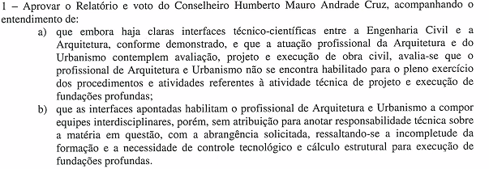~~

**~~DELIBERA:~~**

1. ~~Ratificar o entendimento de que a formação acadêmica do arquiteto e urbanista não abarca os conteúdos curriculares necessários à realização de atividades relacionadas às fundações profundas, estaqueamento, sondagem de solo e outras correlatas e, manter o entendimento de que tais atividades não são de atribuição do profissional arquiteto e urbanista e não pertencem ao campo de atuação do profissional no exercício da Arquitetura e Urbanismo.~~
2. ~~Manifestar-se pela impossibilidade de atendimento à solicitação da Presidência do CAU/MS; e~~
3. ~~Encaminhar à Presidência do CAU/BR para conhecimento e resposta ao CAU/MS, e envio à RIA para divulgação e conhecimento de todos os CAU/UF do teor desta Deliberação e da Deliberação nº 069/2018 da CEF-CAU/BR.~~

~~Brasília - DF, 31 de agosto de 2018.~~

**MARIA ELIANA JUBÉ RIBEIRO ____________________________________**

Coordenadora

**RICARDO** **MARTINS DA FONSECA ____________________________________**

Coordenador Adjunto

**FERNANDO MÁRCIO DE OLIVEIRA ____________________________________**

Membro

**TÂNIA MARIA MARINHO GUSMÃO ____________________________________**

Membro

**WERNER DEIMLING ALBUQUERQUE ____________________________________**

Membro